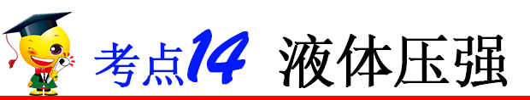



**一、液体压强**

1．产生：由于液体受到重力作用。

注意：由于液体具有流动性，因此液体内部朝各个方向都有压强。

2．特点：

（1）同种液体，深度越大，压强越大；

（2）同一深度的不同液体，密度越大，压强越大；

（3）同种液体的同一深度，朝各个方向的压强相等。

**二、液体压强的大小**

（1）在液体压强的公式中，*p*表示液体的压强，单位是Pa，表示液体的密度，单位是kg/m3，*h*表示液体的深度，单位是m，*g*一般取9.8 N/kg。

（2）从公式中看出：液体的压强只与液体的密度和深度有关，而与液体的质量、体积、重力、容器的底面积、容器的形状均无关。

（3）液体对容器底部的压力一般不等于液体的重力，只有柱形容器（圆柱、正方体、长方体）放到水平面上，液体对容器底部的压力才等于液体的重力（*F=G*）。

**三、连通器**

（1）定义：上端开口，下部相连通的容器。

（2）特点：连通器里装同种液体，当液体不流动时，连通器各容器中的液面高度总是相同的。连通器中深度相同的各点压强相同。

（3）应用：茶壶、船闸、锅炉水位计、乳牛自动喂水器等都是根据连通器的原理来工作的。

判断是不是连通器时，依据连通器的定义要看两点：一是各容器的底部必须是连通的；二是各容器的上部都是开口的。







[（2020•郴州）](http://www.jyeoo.com/physics/report/detail/ba979d6a-c00d-420f-94af-d50d18216f2a)如图所示，将盛有适量水的试管由倾斜位置A缓慢移至竖直位置B．在此过程中，水对试管底部的压强（　　）

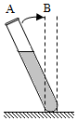

A．变大 B．变小

C．先变小后变大 D．先变大后变小

【参考答案】A

【详细解析】由图可知，当试管从倾斜位置A到竖直位置B的过程中，液体深度变大，由p=ρgh可知，水对试管底部的压强变大。  
故选：A。



1．[（2020•眉山）](http://www.jyeoo.com/physics/report/detail/a4b4b02d-3f9a-4de8-8b05-2dfb80793003)如图所示，甲、乙两个装满不同液体完全相同的密闭容器，放在水平桌面上，则对桌面压强较大的（　　）

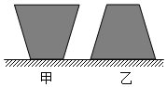

A．如果是甲，则其液体对容器底的压力一定较大

B．如果是甲，则其液体对容器底的压强一定较大

C．如果是乙，则其液体对容器底的压力一定较大

D．如果是乙，则其液体对容器底的压强一定较小

【答案】C

【解析】（1）若甲对桌面压强较大，由图知S甲＜S乙，根据F=pS知，甲对桌面压力不一定大，由于在水平面上压力等于重力，所以甲液体的重力不一定大，液体对容器底的压力不一定大，故A错误；  
由图知液体的体积和深度相同，但由于不能判断出甲、乙液体重力的大小，所以不能判断出甲、乙液体密度的大小，也就不能判断出其液体对容器底的压强的大小，故B错误；  
（2）若乙对桌面压强较大，由图知S甲＜S乙，根据F=pS知，乙对桌面压力一定大，由于在水平面上压力等于重力，所以乙液体的重力一定大，又因为甲液体有一部分压在容器壁上，液体对容器底的压力小于重力，由于物体间力的作用是相互的，乙液体对容器底的压力大于乙液体的重力，所以乙液体对容器底的压力一定较大，故C正确；  
由图知液体的体积和深度相同，由于乙液体的重力大于甲液体的重力，根据G=mg=ρgV知，乙液体的密度大于甲液体的密度，根据p=ρgh知乙液体对容器底的压强一定较大，故D错误。  
故选：C。

2．[（2020•西藏）](http://www.jyeoo.com/physics/report/detail/d6f78050-0176-46bf-a30c-958ff7cd8d39)由中国科学院沈阳自动化研究所研发的无人自主潜水器“海斗号”，最大潜深达10767m，创造了我国无人潜水器的最大下潜及作业深度记录，使我国成为继日、美两国之后第三个拥有研制万米级无人潜水器能力的国家。当“海斗号”在水下10000m深度时，它受到的压强是________Pa。（海水的密度取1.0×103kg/m3，g取10N/kg）

【答案】1.0×108。

【解析】当“海斗号”在水下10000m深度时，潜水器受到的压强为：  
p=ρgh=1.0×103kg/m3×10N/kg×10000m=1.0×108Pa。  
故答案为：1.0×108。





[（2020•赤峰）](http://www.jyeoo.com/physics/report/detail/a877e418-ef09-4111-896a-2a297575c7f0)2019年12月17日，我国第二艘航母正式服役，中国进入双航母时代。该航母满载时排水量是67000t，吃水深度（海面到船底的距离）为10m，该航母在海上满载航行时受到的浮力是________，此时航母底部受到海水的压强为________Pa（海水的密度ρ=1.03×103kg/m3，g=10N/kg）。

【参考答案】6.7×108；1.03×105

【详细解析】（1）航母处于漂浮状态，所受浮力与航母重力平衡，由于满载排水量为67000t，即m排=67000t=6.7×107kg，  
所以，航母满载时所受浮力为  
F浮=G排=m排g=6.7×107kg×10N/kg=6.7×108N；  
（2）由于航母的吃水深度约为10m（海面到船底的距离），即h=10m，所以，船底受到海水的压强  
p=ρ海水gh=1.03×103kg/m3×10N/kg×10m=1.03×105Pa。  
故答案为：6.7×108；1.03×105



1．[（2020•广西）](http://www.jyeoo.com/physics/report/detail/d97b050e-9bf9-4174-be5f-536cccddd71b)将一小球轻放入盛满酒精的大烧杯甲中，小球静止后，溢出酒精的质量是80g，小球在酒精中受到的浮力为________N；将其轻放入未装满水、底面积为100cm2的大烧杯乙中，静止后溢出水的质量是45g，水对容器底部的压强加了50Pa，则乙杯中水面升高________cm，小球的密度是________kg/m3.（ρ酒精=0.8×103kg/m3，ρ水=1.0×103kg/m3）

【答案】0.8；0.5；0.95×103。

【解析】（1）小球在酒精中受到的浮力：  
F浮1=G排=m排g=m溢g=0.08kg×10N/kg=0.8N；  
（2）由p=ρgh可得乙杯中水面升高的高度：；  
（3）升高的那部分水的质量：  
△m=ρ水△V=ρ水S△h=1g/cm3×100cm2×0.5cm=50g，  
排开水的总质量：  
m排总=45g+50g=95g=0.095kg，  
其重力：  
G排总=m排总g=0.095kg×10N/kg=0.95N，  
受到的浮力F浮2=G排总=0.95N，  
小球放入酒精与水中受到的浮力之比：  
F浮1：F浮2=0.8N：0.95N=80：95=16：19；  
若小球在酒精、水中都漂浮，受到的浮力都等于小球的重力，F浮1：F浮2=1：1≠16：19；假设不成立；  
若小球在酒精、水中都浸没，受到的浮力F浮=ρ液V排g=ρ液Vg，则：  
F浮1：F浮2=ρ酒精：ρ水=0.8×103kg/m3：1×103kg/m3=4：5≠16：19；故假设不成立；  
可见小球在酒精、水中，一漂一沉，即在水中漂浮、在酒精中下沉；  
小球是漂浮在水中，小球的重力G=F浮2=0.95N，  
小球的质量：，  
小球在酒精中下沉，小球的体积：，  
小球的密度：。  
故答案为：0.8；0.5；0.95×103。

2．[（2020•长春）](http://www.jyeoo.com/physics/report/detail/c2264f56-363f-46a0-b3b6-3975f19dceba)我国“海斗一号”潜水器在马里亚纳海沟成功完成了首次万米海试与试验性应用任务。于2020年6月8日载誉归来。当下潜至1.0×104m时，求。  
（1）潜水器受到海水的压强（ρ海水=1.03×103kg/m3，g取10N/kg）；  
（2）潜水器观察窗0.02m2面积所受到海水的压力。

【答案】（1）1.03×108Pa；（2）2.06×106N。

【解析】（1）潜水器受到海水的压强：  
p=ρ海水gh=1.03×103kg/m3×10N/kg×1.0×104m=1.03×108Pa；  
（2）由可得潜水器观察窗0.02m2面积所受到海水的压力：  
F=pS=1.03×108Pa×0.02m2=2.06×106N。  
答：（1）潜水器受到海水的压强为1.03×108Pa；  
（2）潜水器观察窗0.02m2面积所受到海水的压力为2.06×106N。





[（2020•襄阳）](http://www.jyeoo.com/physics/report/detail/04a8b704-0ddc-4315-b886-ea5ab1e72691)在下列生活和生产实例中，利用连通器原理工作的是（　　）

 http://img.jyeoo.net/quiz/images/201108/50/0fd17103.png http://img.jyeoo.net/quiz/images/201108/50/5e05cb1b.png http://img.jyeoo.net/quiz/images/201108/50/5b8eab6c.png  
A．用管子吸饮料 B．离心式水泵 C．船闸 D．注射器

【参考答案】B

【详细解析】A、在吸饮料时，细管内的气压变小，外界大气压大于管内大气压，故饮料在外界大气压的作用下压入细管中，故是利用大气压强的原理工作的，故该选项错误；  
B、当装满水的水泵叶轮旋转后，其叶轮周围的空气变少，气压变小，外界大气压大于内部大气压，水在外界大气压的作用下被压入水泵内，故是利用大气压强的原理工作的，故该选项错误；  
C、船闸的原理先打开一端，船闸里的水位逐渐与外面相等，外面的船就可以开进船闸；然后把这一端船闸关闭，打开另一端的船闸，船闸里的水位逐渐与外面相等，船就可以开到另一端去，应用了两次连通器，故该选项正确。  
D、注射器在吸药水时，是利用外界大气压大于其内部的压强，故药水在外界大气压的作用下被压入注射器内部的，故是利用大气压强的原理工作的，故该选项错误；  
故选：C。



1．[（2020•云南）](http://www.jyeoo.com/physics/report/detail/2bc4a2f6-9286-4044-b895-b76c6584b392)体温计采用水银作为测温物质而不用酒精是因为水银的________较小，相同条件下吸热升温快，能快捷、灵敏的测量体温。我国三峡大坝上下游水位差最高达113m，在上下游之间修建世界上最大的船闸，利用________原理确保船只平稳通行。

【答案】比热容小；连通器。

【解析】（1）体温计是用水银作为测温物质，主要是因为水银比热容较小，质量相同的水银和其它物质相比，吸收相同的热量，水银的温度变化大，能快捷、灵敏的测量体温；  
（2）打开底部的阀门时，船闸与上游（或下游）上端开口，且底部连通，是一个连通器，水静止时水面相平，再打开闸门，船顺利通过，船闸是利用连通器原理工作的。  
故答案为：比热容小；连通器。

2．[（2020•浦东新区三模）](http://www.jyeoo.com/physics/report/detail/5d9336e6-d179-4cad-83ed-b2fe9fb12dda)下列工具中，主要利用连通器原理工作的是（　　）

A．密度计 B．液位计 C．高度计 D．温度计

【答案】B

【解析】A、密度计是利用物体的漂浮条件来工作的，与连通器无关，故A不符合题意；  
B、液位计是上端开口、底部相连的容器，构成了一个连通器，故B符合题意；  
C、高度计是根据高度越高、气压越低的原理制成的，与连通器无关，故C不符合题意；  
D、温度计是利用液体的热胀冷缩的原理制成的，故D不符合题意。  
故选：B。





**一、单选题**

1．如图所示的圆筒内装有水，水中*A*、*B*两点处于同一水平面，有关尺寸如图．*A*、*B*两点处水的压强分别为、，那么

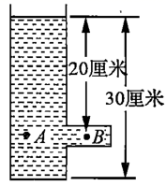

A．帕 B．帕

C．帕，帕 D．帕，

2．若甲、乙、丙三个容器中分别装入质量相同的水，比较液体对容器底部的压强是

figure

A．甲最大 B．乙最大 C．丙最大 D．一样大

3．甲、乙两个完全相同的烧杯，盛有密度不同的盐水，放在水平桌面上。将同一只鸡蛋先后放入甲、乙两个烧杯中，当鸡蛋静止时，如图所示，两烧杯中液面恰好相平。若甲、乙两杯盐水对容器底的压强分别为*p*甲和*p*乙，两个烧杯对桌面的压力分别为*F*甲和*F*乙。则下列判断中正确的是（　　）

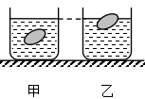

A．*p*甲=*p*乙 *F*甲=*F*乙 B．*p*甲<*p*乙 *F*甲>*F*乙

C．*p*甲>*p*乙 *F*甲>*F*乙 D．*p*甲<*p*乙 *F*甲<*F*乙

4．如图所示，盛有水的杯子静止在水平桌面上。杯子重1N，高9cm，底面积30cm2；杯内水重2N，水深6cm，水的密度为l.0×l03kg/m3，*g*取10N/kg。 下列选项中正确的是

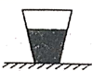

A．水杯对桌面的压力为2.7N B．水杯对桌面的压强为l000Pa

C．水对杯底的压力为2N D．水对杯底的压强为900Pa

5．如图所示，一木块竖直地悬于盛水的杯中，把它取出后，横置于杯口时，则（ ）

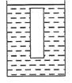

A．杯底和地面所受压力和压强都不变

B．杯底受到的压强减小，地面受到的压强不变

C．杯底受到的压强增大，地面受到的压强不变

D．杯底和地面受到的压力和压强都变小

6．如图所示，玻璃筒下端扎有橡皮膜，内放有一定量的水后，橡皮膜向外凸起。然后，将玻璃管慢慢放入盛有酒精的烧杯中，使橡皮膜恢复原状时，则（*ρ*水＞*ρ*酒精）（ ）

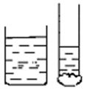

A．水面比酒精液面要高一点 B．水面比酒精液面要低一点

C．水面与酒精液面相平 D．无法确定

7．如图是探究液体内部压强规律的实验装置。烧杯中装有水，图中探头上的橡皮膜朝上。若使U形管中液面的高度差*h*增大，以下做法可行的是（ ）

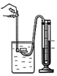

A．保持探头深度不变，将水换成盐水

B．探头向上移动一段距离

C．保持探头深度不变，探头橡皮膜朝左

D．保持探头深度不变，探头橡皮膜朝下

8．如图所示，下列图象所表示的物理规律正确的是( )

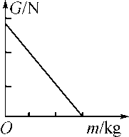,甲)　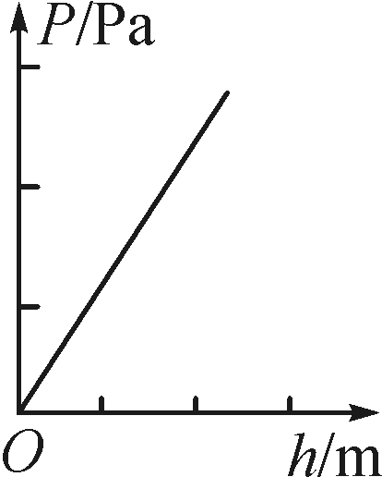,乙)　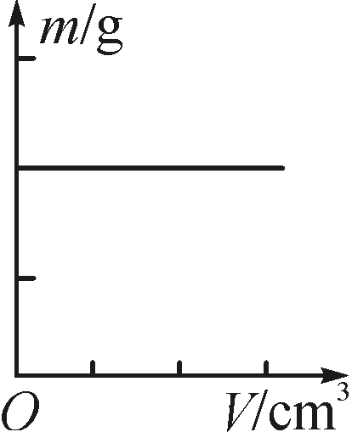,丙)　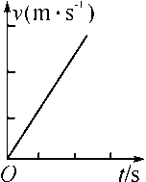,丁)

A．甲图表示的是物体所受的重力与质量的变化关系

B．乙图表示的是同种液体内部的压强与深度的变化关系

C．丙图表示的是同种物质的质量与体积的变化关系

D．丁图表示的是做匀速直线运动的物体的速度与时间的变化关系

9．如图所示,两个底面积不同的圆柱形容器内分别盛有不同的液体甲和乙,已知两容器内液面等高,且甲液体的质量等于乙液体的质量。若要使两容器内液体对容器底部的压强相等,则可()

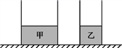

A．向两容器内分别倒入相同高度的液体

B．向两容器内分别倒入相同体积的液体

C．从两容器中分别抽出相同高度的液体

D．从两容器中分别抽出相同体积的液体

10．2011年1月18日上午，一场蕴含哲理趣味的水下情景剧《龟兔赛跑》在青岛海底世界中央表演大厅隆重上演(如图所示)。当演员从水下0.5 m继续下潜的过程中他受到海水的浮力和压强变化的情况是（ ）。

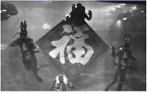

A．浮力逐渐变小 B．浮力逐渐变大 C．压强逐渐变小 D．压强逐渐变大

**第II卷（非选择题）**

请点击修改第II卷的文字说明

**二、填空题**

11．瓶装饮料的瓶盖的外缘常有一些竖条纹，这样做是为了增大摩擦，用手握住瓶子，让瓶身保持竖直，如果增大握力，则瓶子受到的摩擦力______（变大/变小/不变）．在装水的饮料瓶的侧壁不同位置开小孔，如图所示，越深的孔水流得越远，该现象说明______．

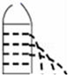

12．计算液体压强的公式p＝ρgh，其中ρ表示__________单位是____________；h表示____________，单位是____________；从公式中可以看出，液体的压强只跟____________与____________有关.

13．如图，重为4N、高为0.24m、底面积为0.02m2的圆柱形容器放在水平桌面上，容器内装有4kg的水．则水对容器底部产生的压强p水=_________Pa；现将一密度为2.0×103kg/m3的实心小球轻轻地放入容器中，静止后有0.8kg的水溢出，此时圆柱形容器对桌面的压强为__Pa．

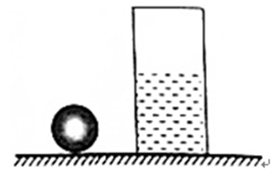

14．如图所示，甲、乙两个烧杯中分别装有酒精和水，请根据图中的情景，提出一个可以探究的科学问题：_______。

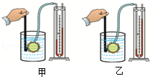

15．一容器底面积为50 cm2，容器内装有10cm深的水，则水对容器底的压强为______ Pa，容器底受到水的压力为______N。 (g取10N/kg)

16．如图所示，两个质量相等，高度和底面积均不相等的圆柱形容器*S*甲<*S*乙，盛有相等质量的水后放于水平桌面上，如图所示，这时水对容器底部的压强*p*甲______ *p*乙。容器对水平面的压力*F*甲______*F*乙。若在两容器中分别放入相同质量的小木块后，木块漂浮于水面，水均没有溢出，这时水对两容器底部的压强的增加量△*p*甲________ △*p*乙（均选填“大于”、“小于”或“等于”）。

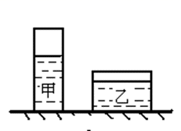

**三、实验题**

17．小沈同学利用实验装置探究液体内部压强规律，将所测得的部分数据填入下表．

|  |  |  |  |
| --- | --- | --- | --- |
| 实验序号 | 深度（厘米） | 橡皮膜在水中的方向 | 型管左右液面高度差（厘米） |
|  |  | 朝上 |  |
|  |  | 朝上 |  |
|  |  | 朝上 |  |
|  |  | 朝下 |  |
|  |  | 朝左 |  |
|  |  | 朝右 |  |

①如图所示，探究液体压强规律时所用的仪器是__________；使用前应检查装置是否漏气，方法是用手轻轻按压几下橡皮膜，如果形管中的液体能灵活升降，则说明装置__________（选填“漏气”或“不漏气”）；如果将橡皮膜浸入液体中，观察到型管左右液面存在__________，即说明液体内部有压强．

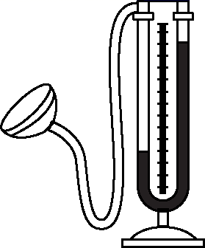 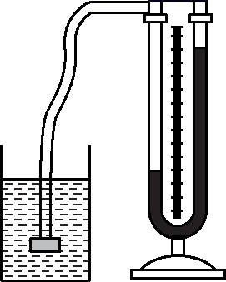

②分析实验序号、、的数据，可以归纳得出初步结论：_____________．

③分析实验序号_____的数据，可以归纳得出初步结论：在同种液体的同一深度，液体向各个方向的压强都相等，即液体压强与方向无关，并且可以判断实验所得的数据有一组是错误的，其实验序号为_____．

④如果换用酒精来做实验，在深度为厘米时，型管左右液面高度差____ 厘米（选填“”、“”或“”），由此还可以得出的结论是_______．（已知）．

18．某兴趣小组用如图所示装置进行探究“影响液体内部压强的因素”实验.

已知：①*a*、*b*两点压强等于外界大气压（大气压保持不变）；②*a*点压强等于*a*点上方液柱压强与左管内气压之和；③*b*点压强等于*b*点上方液柱压强与右管内气压之和；④液体1和液体2密度不同.该小组同学先关闭，打开和，用抽气机抽气，进行多次实验.再关闭，打开和，重复上述操作，具体数据记录如下表：

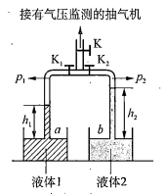

|  |  |  |  |  |  |  |  |
| --- | --- | --- | --- | --- | --- | --- | --- |
| 液体种类 | 液体1 | | | 液体种类 | 液体2 | | |
| 实验次数 | 第一次 | 第二次 | 第三次 | 实验次数 | 第四次 | 第五次 | 第六次 |
| 液柱高度 | 10 | 20 | 30 | 液柱高度 | 10 | 20 | 30 |
| 左管内气体压强 | 99 | 97 | 95 | 右管内气体压强 | 100 | 99 | 98 |

（1）以下研究过程所用到的方法与本实验中所用的方法明显不同的是_________；

A．研究磁极间的相互作用规律

B．研究压力的作用效果与受力面积大小的关系

C．研究滑动摩擦力大小与接触面粗糙程度的关系

D．研究物体重力势能大小与物体被举高度的关系

（2）通过比较第一次和第四次所测得的数据，可以研究______________；

（3）通过比较第四、第五、第六 三次测得的数据，可以得出的结论是：____________________；

（4）探究液体压强与密度关系时，为了使结论更具普遍性，该小组同学还应如何继续实验（请写出实验思路，不需写具体步骤）： __________________________.

**四、综合题**

19．电水壶是家庭常用热水器之一，如表是某电水壶铭牌上一些参数。将它放在水平桌面上。请解答以下问题：

|  |  |
| --- | --- |
| 额定电压 | 220V |
| 额定功率 | 1000W |
| 最大容积 | 3L |
| 底面积 | 400cm2 |
| 壶重 | 0.5kg |
| 装满水时水深度 | 12cm |

（1）壶嘴与壶身设计成一样高，应用了______原理。

（2）求装满水时水的重力_______。

（3）求装满水时，水对壶底的压强和压力_________。

（4）求装满水时，水壶对水平桌面的压强和压力________。

**五、计算题**

20．如图所示，圆柱体甲和薄壁圆柱形容器乙置于水平地面，甲的重力为10牛，底面积为．（*g*取10N/kg）

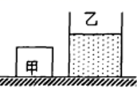

求：（1）甲对地面的压强*p*甲．

（2）乙容器内水面下10cm深处的压强．

（3）将甲浸没在乙容器的水中后（无水溢出），若乙容器对地面压强的增加量是水对乙容器底部压强增加量的2.7倍，求甲的密度*ρ*甲．

21．如图所示，某薄壁柱形容器中装有质量为2千克的水，放在水平地面上，容器的质量为1千克，底面积为0.01米。求：

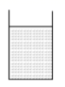

（1）容器内水的体积；

（2）容器对桌面的压强；

（3）若把一个实心均匀的小球放入水中，小球浸没并且沉底，水没有溢出。如果水对容器底部压强与容器对地面压强的比值在放入小球前后保持不变，求小球的密度.



一、单选题

1．（2020·广西百色市）如图所示，水平桌面上放置有底面积为*S*。重为*G*1的薄壁容器，容器装有密度为*ρ*、深度为*h*，重为*G*2的某种液体，设液体对容器底部的压强为*p*1，容器对桌面的压强为*p*2，下列选项正确的是（　　）

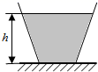

A．*p*1= B．*p*1＝*ρgh*

C．*p*2= D．*p*2=+*ρgh*

2．（2020·湖南株洲市）竖直放置一矿泉水瓶子，并在侧壁钻A、B、C、D四个一样大小的小孔，打开瓶盖，往瓶中注满水，水将从瓶孔喷出。水喷出速度最大的是从哪一个小孔喷出的（　　）

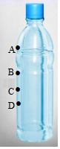

A．A孔 B．B孔 C．C孔 D．D孔

3．（2020·湖南郴州市）如图所示，将盛有适量水的试管由倾斜位置A缓慢移至竖直位置B．在此过程中，水对试管底部的压强（　　）

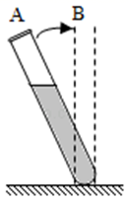

A．变大 B．变小 C．先变小后变大 D．先变大后变小

4．（2020·四川眉山市）如图所示，甲、乙两个装满不同液体完全相同的密闭容器，放在水平桌面上，则对桌面压强较大的（ ）

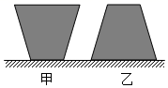

A．如果是甲，则其液体对容器底的压力一定较大

B．如果是甲，则其液体对容器底的压强一定较大

C．如果是乙，则其液体对容器底的压力一定较大

D．如果是乙，则其液体对容器底的压强一定较小

5．（2020·广东广州市）图甲中圆柱形容器装有适量的水，当水温从0°C升到15°C时，水的密度*ρ*和水温*t*关系如图乙所示，此过程水的质量不变，不考虑圆柱形容器的热胀冷缩，下列选项中能正确反映图甲中容器底受到水的压强*p*和水温*t*关系的是（　　）

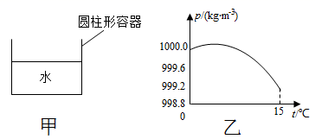

A．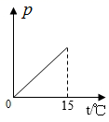 B．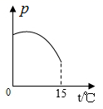 C．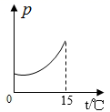 D．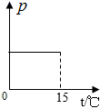

6．（2020·湖南岳阳市）四幅力学图片中，相关表述正确的是（　　）

A．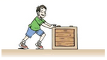水平推木箱不动，推力小于摩擦力

B．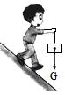重力的方向竖直向下

C．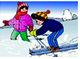无法比较两人对雪地压强的大小

D．figure微小压强计是连通器

7．（2020·四川广元市）如图所示，水平桌面上放有底面积和质量都相同的甲、乙两圆形平底容器，分别装有深度相同、质量相等的不同液体。容器对桌面的压力分别为*F*甲、*F*乙，液体对容器底部的压力分别为、。下列关系正确的是（　　）

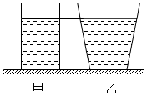

A．*F*甲>*F*乙 B．> C．*F*甲<*F*乙 D．<

8．（2020·湖南常德市）如图所示，水平桌面上放有底面积和质量都相同的甲、乙两平底容器，分别装有深度相同、质量相等的不同液体．下列说法正确的是（ ）

①容器对桌面的压力：F甲＞F乙

②液体的密度：ρ甲=ρ乙

③液体对容器底部的压强：p甲＞p乙

④容器对桌面的压强：p甲′=p乙′

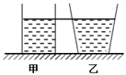

A．只有①和③ B．只有①和④ C．只有②和③ D．只有③和④

9．（2019·河南）如图所示，水平桌面上放着底面积相等的甲、乙两容器，分别装有同种液体且深度相同，两容器底部所受液体的压力、压强分别用*F*甲、*F*乙、*p*甲、*p*乙表示，则

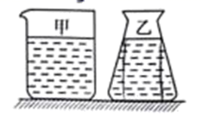

A．*F*甲=*F*乙, *p*甲=*p*乙

B．*F*甲=*F*乙, *p*甲>*p*乙

C．*F*甲>*F*乙, *p*甲=*p*乙

D．*F*甲=*F*乙, *p*甲>*p*乙

10．（2019·湖南常德市）如图*A*、*B*、*C*三个容器中装同种液体，液面相平，容器底部受到液体的压强分别为*p*A、*p*B、*p*C，则

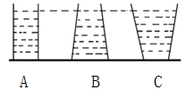

A．*p*A=*p*B=*p*C B．*p*A>*p*B>*p*c C．*p*A<*p*B<*p*c D．*p*B<*p*A<*p*c

11．（2019·四川达州市）如图所示，甲、乙两个底面积不同的圆柱形容器中分别盛有两种不同的液体A、B，液体对两个容器底的压强相等．现将两个质量相等的物体分别放入两个容器中，静止时一个漂浮、一个悬浮（液体均无溢出），则液体密度*ρ*A、*ρ*B和液体对容器底部的压强*p*甲、*p*乙的大小关系正确的是

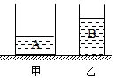

A．*ρ*A＜*ρ*B*p*甲＜*p*乙 B．*ρ*A＞*ρ*B*p*甲＞*p*乙

C．*ρ*A＞*ρ*B*p*甲＜*p*乙 D．*ρ*A＜*ρ*B*p*甲＞*p*乙

12．（2019·辽宁盘锦市）下列事例与物理知识对应正确的是( )

A．用高压锅煮食物﹣﹣气压增大，沸点升高

B．用活塞式抽水机抽水﹣﹣高度增加，气压减小

C．拦河大坝修成上窄下宽﹣﹣连通器原理

D．用吸管将杯中饮料吸入嘴里﹣﹣流体中流速大的位置压强小

13．（2019·辽宁大连市）水平桌面上有一个薄壁硬塑料瓶瓶中装有水和空气，瓶口敞开，盖上并拧紧瓶盖后，在瓶壁开一个很小的孔，水从孔中流出，水面高度下降了*h*1时水停止流出，此时水面到出水孔的距离为*h*2，如图所示，已知水的密度为*ρ*，与流水前比较，下列说法正确的是( )

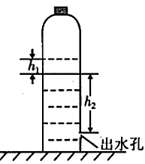

A．瓶底上表面受到的压强不变

B．瓶底上表面受到的压强减小了*ρgh*1

C．瓶内气压减小了*ρgh*2

D．瓶对桌面的压强减小了*ρg*( *h*1+*h*2 )

二、多选题

14．（2020·辽宁沈阳市）如图向我们展示了许多建筑中的精巧设计，对其中涉及的物理知识叙述正确的是（ ）

A．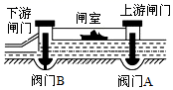三峡船闸应用了连通器原理

B．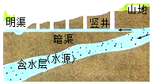新疆地区的坎儿井利用地下渠道引水，减少了水的蒸发

C．国家大剧院和它的倒影相映成趣，这是光从水中斜射入空气发生折射而形成的

D．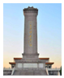人民英雄纪念碑的底座特别宽大，目的是减小整体对地面的压强

15．（2019·辽宁抚顺市）水平桌面上分别放置一个装满液体的溢水杯和一个装有另一种液体的烧杯。将A球放入烧杯中，A球在液体中悬浮。再将质量与A球相等的B球放入溢水杯中，B球下沉，溢出的液体全部流入烧杯中，A、B两球静止时的状态如图所示。下列说法正确的是（ ）

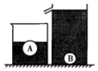

A．烧杯中液体的密度大于溢水杯中液体的密度

B．两球都静止后，A球所受浮力大于B球所受浮力

C．B球放入溢水杯后，溢水杯对桌面的压强变大

D．溢水杯中液体溢出后，溢水杯底所受液体压强变小

三、填空题

16．（2019·内蒙古呼伦贝尔市）如图所示,水平桌面上放有底面积和质量都相同的甲、乙两平底容器,分别装有深度相同、质量相等的不同种液体。则液体对容器底部的压力关系为: *F*甲______ *F*乙.容器对桌面的压强关系为:*P*甲____*P*乙（选填“>"“<"或“="）

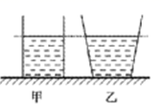

17．（2019·辽宁沈阳市）如图所示，甲、乙两个咖啡壶的壶嘴高度相同，壶底厚度也相同。它们都装满水后放在水平台上，水对壶底压强*p*甲_________*p*乙（选填“>”、“<”或“=”）；用手堵住通气孔，壶中的水在____的作用下不易持续倒出。

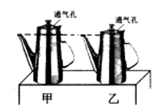

18．（2019·湖南）如图，*a*、*b*、*c*、*d*为某液体内部的四个点，它们刚好位于竖直平面内一长方形的四个顶点，液体在*a*、*b*、*d*三点的压强以及长方形的边长已在图中标注，则*c*点的液体压强沿_____（填“竖直”或“各个”）方向，大小为_____kPa：该液体密度为_____kg/m3，*a*点的深度为_____m．（*g*取10N/kg）

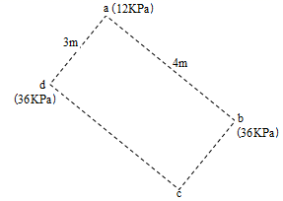

19．（2019·江苏）用量筒测得8g煤油的体积如图甲所示，煤油的密度为______kg/m3；图乙为探究液体内部压强影响因素的装置，选用水和煤油分别进行实验，并使金属盒处于两种液体中的深度相同，则用______进行实验时，U形管两侧液面的高度差*h*较大；用水进行实验时，为使U形管两侧液面的高度差*h*减小，应将金属盒向______移动．

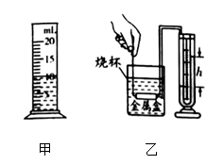

四、实验题

20．（2020·四川巴中市）在探究“影响液体内部压强大小的因素”的实验中，操作过程如下。

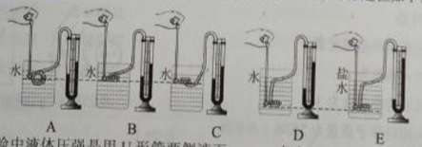

(1)实验中液体压强是用U形管两侧液面____ 来表示的，这种方法叫_____法；

(2)通过比较___两个图，可得出结论：同种液体的压强随深度的增加而增大；

(3)通过比较D、E两个图，可探究液体压强与_____的关系；

(4)通过比较A、B、C三个图，可得出结论：同种液体在相同深度向各个方向的压强_______。

21．（2020·山东烟台市）在“探究液体压强与哪些因素有关”的实验中：

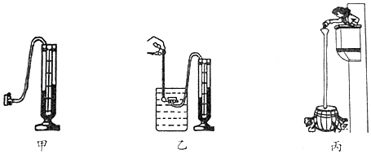

(1)实验前，小明利用U形管、软管、扎紧橡皮膜的探头等组装成压强计后，发现U形管两侧液面不相平，如图甲所示，他应做的调节是______（选填“A”或“B”）；

A．取下软管重新安装

B．将右侧管中高出的液体倒出

(2)调整好压强计后，小明按图乙所示开始实验，实验记录的数据如表：

|  |  |  |  |  |
| --- | --- | --- | --- | --- |
| 序号 | 液体 | 深度/cm | 橡皮膜方向 | 压强计左右液面高度差/cm |
| ① | 水 | 5 | 朝上 | 4.9 |
| ② | 水 | 5 | 朝下 | 4.9 |
| ③ | 水 | 5 | 朝侧面 | 4.9 |
| ④ | 水 | 10 | 朝侧面 | 9.7 |
| ⑤ | 水 | 15 | 朝侧面 | 14.6 |
| ⑥ | 盐水 | 15 | 朝侧面 | 16.7 |

①比较序号1、2、3三组数据，探究的问题是什么？______

②比较序号______三组数据，可以得出结论：同种液体中，深度越大，液体的压强越大；

③比较序号5、6两组数据，可得出的结论是什么？______

(3)1648年，物理学家帕斯卡做了著名的“帕斯卡裂桶实验”，如图丙所示。实验中帕斯卡只用了几杯水就让装满水的木桶向四周裂开，这个实验现象能够验证液体压强的哪些特点？______

22．（2020·浙江金华市）在游泳时，小金发现越往深水区走，越感到胸闷，由此猜想液体内部压强可能与液体的深度有关。于是用液体压强计对此进行了探究。

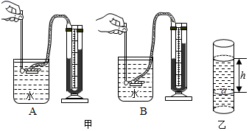

步骤一：将金属盒放入水中深度5厘米处，观察现象；

步骤二：将金属盒放入水中深度15厘米处时，发现金属盒的位置不动，但U形管两侧的液面高度差逐渐减小；

步骤三：调整好器材后，重新实验。在深度5厘米处观察到现象如图（甲）A所示，在深度15厘米处观察到现象如图（甲）B所示。

得出结论：同种液体内部压强随着深度的增加面增大。

请完成下列问题：

（1）该实验过程用到的科学方法有_____（填字母）；

A．转换法

B．控制变量法

C．类比法

（2）步骤二中金属盒在水里的位置不动，但U形管两侧的液面高度差逐渐减小的原因是_____；

（3）小金反思：只进行两次实验就得出结论，结论是不可靠的。还需改变深度更换液体进行多次实验，其目的是_____；

（4）对液体内部压强大小与深度关系的进一步思考。图（乙）为一圆柱形容器，容器内装有密度为*ρ*的液体，*a*点在深度为*h*处的水平横截面上，横截面上方的液柱对横截面产生的压力大小等于该液柱的重力。根据压强公式，推导出*a*点所在横截面受到的液体压强*p*a与深度*h*之间的关系式是*p*a＝_____。

五、综合题

23．（2020·内蒙古呼和浩特市）利用水电站枢纽，可以集中天然水流的落差形成水头，改善生态环境，促进经济发展。

某水电站总库容200亿立方米，混凝土双曲拱坝最大坝高260米，顶宽12米，最大底宽66米。电站左岸、右岸地下厂房共有16台水轮发电机组。建成后具有以发电为主，兼有防洪拦沙、改善下游航运条件和发展库区通航等综合效益。（*ρ*水=1.0×103kg/m3）

(1)水电站库区建成后，该地区空气湿度会增大，这与水的______（填物态变化名称）有关：

(2)从压强角度分析说明水电站混凝土双曲拱坝筑成“上窄下宽”的好处______；

(3)水电站枢纽最大总泄洪量约为40000立方米1秒。泄洪10分钟即可装满一个西湖。若以最大总泄洪量泄洪，10分钟内所泄出水的质量______。

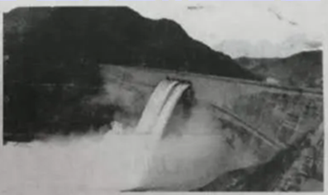

六、计算题

24．（2020·湖南永州市）“厉害了我的国！”2020年我国自主研制的“海斗一号”多次下潜至万米深海，完成了声学测线、布放标志、沉积物取样、高清摄像等一系列科考任务。（*g*＝10N/kg，海水的密度近似取*ρ*海水＝1.0×103kg/m3）

(1)若“海斗一号”从海平面垂直下潜10800m用时6h，求“海斗一号”下潜的平均速度的大小；

(2)“海斗一号”下潜至离海平面10000深处观察摄像，观察窗面积近似取400cm2，请估算观察窗在该深度所受海水的压力；

(3)“海斗一号”广泛使用了新材料，新材料具有很多的优良性能，例如：抗腐蚀性强。请你再举出一例在“海斗一号”中新材料所具有的优良性能。

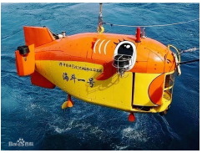

25．（2020·吉林长春市）我国“海斗一号”潜水器在马里亚纳海沟成功完成了首次万米海试与试验性应用任务，于2020年6月8日载誉归来。当下潜至时，求：

(1)潜水器受到海水的压强；（，*g*取）

(2)潜水器观察窗0.02m2面积上受到海水的压力。

26．（2020·内蒙古呼伦贝尔市）将一未装满水密闭的矿泉水瓶，先正立放置在水平桌面上，再倒立放置，如图所示，瓶盖的面积是8cm2，瓶底的面积是28cm2，瓶重和厚度忽略不计（g取10N/kg）．求：

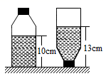

（1）倒立放置时瓶盖所受水的压力和压强；

（2）倒立放置时矿泉水瓶对桌面的压强．





1．B

【解析】

由图像可知*AB*两点的深度均为20cm，因此可得



故选B．

2．C

【解析】

如图三容器装入相同质量的水，∵容器的底面积：S甲＝S乙＝S丙，∴三容器内水的深度：h乙<h甲<h丙，又∵p＝ρgh，∴容器底部受到水的压强p乙<p甲<p丙.故选C.

3．D

【解析】

由图可知，鸡蛋在甲、乙两杯中分别处于悬浮和漂浮状态，所以

*ρ*液>*ρ*物

即物体漂浮；

当

*ρ*液=*ρ*物

时物体悬浮，所以乙杯中盐水的密度大于甲杯中盐水的密度，因为

*p*=*ρgh*

且两杯中液面相平，所以乙杯底压强大于甲杯底压强，即

*p*甲*p*乙

由图可知，甲杯中鸡蛋排开盐水的体积大于乙杯中鸡蛋排开盐水的体积，两液面相平，则甲杯中盐水的体积小于乙杯中盐水的体积，又因乙杯中盐水的密度大于甲杯中盐水的密度，

所以根据*ρ*=可知，甲杯中盐水的质量小于乙杯中盐水的质量，甲杯中盐水的重力小于乙杯中盐水的重力，同一只鸡蛋，则重力相等，甲、乙两个完全相同的烧杯，则杯子重力相等，

烧杯对桌面的压力等于杯子、杯子内的盐水和鸡蛋的重力之和，所以甲杯对桌面的压力小于乙杯对桌面的压力，即

*F*甲<*F*乙

故ABC错误；D正确。

故选D。

4．B

【解析】

A．水杯对桌面的压力等于杯子重力与杯中水的重力之和，即：

*F*=*G*杯+*G*水=1N+2N=3N。故A错误。

B．水杯对桌面的压强为：

*p*===l000Pa。

故B正确。

C、D．水对杯底的压强为：

*p*′===600 Pa。

水对杯底的压力为:

*F*′=*p*′*S*=600 Pa ×0.003m2=1.8N。

故C、D错误。

5．B

【解析】 (1)把木块取出，h要下降，由p＝pgh，可知杯底受到的压强减少，杯底面积不变，由p可知杯底受到的压力减小；故A错误，B正确；(2)地面受到的压力G＝G水G木，木块竖直悬于盛水的杯中，和将它取出后横置于杯口时，地面受到的压力不变，都是G＝G水G木.杯底和地面的接触面积不变，所以地面受到的压强不变，故CD错误。故选B.

6．B

【解析】

由题意可知，使橡皮膜恢复原状，即水对橡皮膜的压强等于酒精对橡皮膜的压强，根据可知，水的密度较大，则水面高度较小，即水面比酒精液面要低一点，故选B。

7．A

【解析】

A．将探头放在盐水中的同样深度处，液体的密度变大，橡皮膜受到的压强变大，U形管两边液面的高度差变大，符合题意；

B．将探头向上移动一段距离，深度变小，橡皮膜受到的压强变小，U形管两边液面的高度差减小，不符合题意；

CD．液体内部在同一深度不同方向的压强是相等的，保持探头深度不变，将压强计的探头橡皮膜朝左和朝下不会影响压强的大小，U形管两边液面的高度差不变，不符合题意。

8．B

【解析】

A. 因为G＝mg，g是比例常数，所以物体重力G与其质量m为正比关系，G随m的增大而增大，故A错误；B. 同种液体内部的压强与其深度之间成正比关系，深度越深，压强越大，故B正确；C. 同种物质的质量与体积成正比，体积越大，质量越大，二者的比值不变，表示物质的密度是质量与体积的比值，故C错误；D. 做匀速直线运动的物体，其速度不变，路程与时间成正比，故D错误。故选B.

9．D

【解析】由m甲＝m乙,V甲>V乙,可得S甲>S乙,所以ρ甲<ρ乙,因为P甲<P乙,如果倒入或抽出相同高度的液体,则压强依旧是乙大于甲,所以A和C不对,而如果倒入相同体积的液体,因为ρ甲<ρ乙.所以甲增加的质量小于乙增加的质量,m甲<m乙,S甲>S乙,所以ρ甲<ρ乙,故B选项不行,而抽出相同体积的甲、乙,同理,甲减少的质量小于乙减少的质量,m甲>m乙,S甲>S乙，所以D选项可能相等。

10．D

【解析】当演员从水下0.5 m继续下潜的过程中，*ρ*液、*V*排都不变，因此浮力不变。由*p*＝*ρgh*得，液体的压强与液体的密度、物体到液面的深度有关，下潜是指深度在增大，因此压强在增大。故选D.

11． 不变 同种液体越深处压强越大

【解析】由于瓶子处于静止状态，竖直方向上所受摩擦力和重力是一对平衡力，大小相等。如果增大握力，瓶子受到的摩擦力不变。

在装水的饮料瓶的侧壁不同位置开小孔，如图所示，越深的孔水流得越远，该现象说明同种液体越深处压强越大。

12．液体密度 kg/m 3 液体深度 m 液体密度 液体深度

【解析】

在液体压强的公式p＝ρgh中ρ表示液体的密度单位是kg/m 3；h表示液体深度，单位是m；从公式中可以看出，液体的压强只跟液体的密度与液体的深度有关.

13．2000 3400

【解析】

根据题意，由知道，容器内水的体积是：，

由知道，容器内水的深度是：；故由知道，水对容器底部产生的压强：；

根据题意知道，小球的密度大于水的密度，所以，小球轻轻地放入容器中会沉入容器底部，

溢出水的体积是：，由此知道，小球的体积是：

小球的质量是：

剩余水的重力是：小球的重力是：

圆柱形容器对桌面的压力：，

圆柱形容器对桌面的压强：．

14．液体压强与液体密度是否有关？

【解析】由图可知，压强计探头所处深度相同、朝向相同、液体密度不同，则U形管两边液体的高度差不同，说明压强不同；

根据控制变量的方法可探究：液体压强与液体密度的关系。

所以可以探究的科学问题是：液体压强与液体密度是否有关？

15．1×103 （1000） 5

【解析】

水对容器底的压强：*p*=*ρgh*=1.0×103kg/m3×10N/kg×0.1m=1×103Pa；容器底受到水的压力：*F*=*pS*=1×103Pa×50×10-4m2=5N。

16．大于 等于 大于

【解析】

[1]由图知，甲容器中水的深度*h*甲大于乙容器中水的深度*h*乙，根据可知，水对甲容器底部的压强大于水对乙容器底部的压强，即*p*甲＞*p*乙；

[2]甲乙容器均为直壁容器，水对容器底部的压力等于水的重力，甲乙两容器中水的质量相等，则重力相等，所以，水对容器底部的压力相等，即*F*甲=*F*乙。

[3]在两容器中分别放入相同质量的小木块后，木块漂浮于水面，浮力等于重力，小木块在两个容器中重力相等，所以浮力相等，根据知，排开液体体积的相等，由图可知甲容器的底面积小于乙容器的底面积，所以将两个质量相同的木块分别放入两容器中，水均没有溢出，此时甲容器水面上升的高度大于乙容器水面上升的高度，所以，根据可知，这时水对两容器底部的压强的增加量△*p*甲＞△*p*乙。

17．液体压强计 不漏气 高度差 在同一液体中，液体压强随深度的增加而增加 3、5、6 4 < 相同的深度，液体密度越小，液体压强越小

【解析】

[1][2][3]探究液体压强规律时所用的仪器是液体压强计；如果形管中的液体能灵活升降，则说明装置不漏气；如果将橡皮膜浸入液体中，观察到型管左右液面存在高度差，说明液体内部有压强；

[4]分析实验序号、、的数据，橡皮膜在水中的方向都是向上，随着深度的增加，型管左右液面高度差也在变大，可以归纳得出初步结论：在同一液体中，液体压强随深度的增加而增加；

[5][6]在同种液体的同一深度，液体向各个方向的压强都相等，即型管左右液面高度差相等，这应该是分析实验序号3、5、6得出的初步结论；在同种液体的同一深度，型管左右液面高度差应该是相等的，其它三个都是8.2cm，第4个实验是8.0cm，这个是错误的；

[7]根据液体压强公式，深度相同都是9cm，但是，那么，当拿酒精来做实验时，型管左右液面高度差应该小于8.2cm；

[8]由此还可以得出的结论，相同的深度，液体密度越小，液体压强越小。

18．A 液体内部压强与液体密度的关系 液体密度相同时，液体内部压强随液柱的升高而增大 换不同密度的液体重复实验

【解析】

(1)[1]探究“影响液体内部压强的因素”实验采用的是控制变量法；A实验利用的是直接实验法，通过实验现象得出结论；BCD实验采用的是控制变量法，故A项符合题意；

(2)[2]由表格中的数据可知，第一次和第四次实验中液柱的高度相同，液体的密度不同，故探究的是液体内部压强与液体密度的关系；

(3)[3]通过比较第四、第五、第六这三次测得的数据可知，液体的种类是相同的，液柱高度越大，气体压强越小，则液体内部的压强越大，故结论为：液体密度相同时，液体内部压强随液柱的升高而增大；

(4)[4]为了使实验结论更具有普遍性和代表性，应换用其他液体多次实验。

19．连通器 30N 1200Pa；48N 875Pa；35N

【解析】

（1）茶壶就是一个上端开口，底部连通的容器，应用连通器的原理。

（2）装满水时水的质量：*m*=*pV*=1.0×103kg/m3×3×10-3m3=3kg，

水的重力：*G*=*mg*=3kg×10N/kg=30N；

（3）水对壶底的压强：*p*=*pgh*=1.0×103kg/m3×10N/kg×0.12m=1200Pa；

水对壶底的压力：*F*=*pS*=1200Pa×400×10-4m2=48N；

（4）水壶对水平桌面的压力：*F*′=*G*总=*m*总*g*=（0.5kg+3kg）×10N/kg=35N，

*S*=400cm2=0.04m2；

装满水后桌面受到的压强：。

20．（1）2×103Pa（2）1000Pa（3）2.7×103kg/m3

【解析】

（1）甲对地面的压强*p*甲== ==2×103Pa；

（2）乙容器内水面下0.1米深处的压强：

*p*水=*ρ*水*gh*=1.0×103kg/m3×10N/kg×0.1m=1000Pa；

（3）设物体的质量为*m*，

则容器对地面压强的增加量：

△*p*1==，

水对容器底部压强的增加量：

△*p*2=*ρ*水△*hg*=*ρ*水*g*，

由题知,△*p*1=2.7△*p*2，

即：=2.7*ρ*水*g*，

物体的密度：

*ρ*物甲==2.7*ρ*水=2.7×103kg/m3.

21．（1）2×10-3 （2）2.9×103Pa （3）1.5×103kg/m3

【解析】①v2；②容器对地面的压力：FGmg（1kg+2kg）×9.8N/kg29.4N，容器对地面的压强：PPa；③放入小球前，水对容器底部压强：P1 水gh 水gρ水g1960Pa, 设小球的质量为m，放入小球后， 则容器对地面压强的增加量：△p，水对容器底部压强的增加量： ρ水△hgρ水g，由题知,△p1：△pP1：P，即ρ水g: 1960N:2940N,解得： 物1.5×103kg/m3



一、单选题

1．B

【解析】

由题知，液体的密度为*ρ*，深度为*h*，则容器底部受到液体的压强*p*1*=ρgh*；容器对桌面的压力

*F*′=*G*1+*G*2

则容器对桌面的压强



故选B。

2．D

【解析】

根据液体压强的特点*p=ρgh*，密度一定时，深度越深压强越大，故D孔水喷出速度最大，故ABC不符合题意，D符合题意。

故选D。

3．A

【解析】

由图可知，当试管从倾斜位置*A*到竖直位置*B*的过程中，液体深度变大，由*p*＝*ρgh*可知，水对试管底部的压强变大。

故选A。

4．C

【解析】

A．若甲对桌面压强较大，由图可知

*S*甲＜*S*乙

由*F*＝*pS*可知，甲对桌面压力不一定大，由于在水平面上压力等于重力，所以甲液体的重力不一定大，液体对容器底的压力不一定大，故A错误；

B．由图知液体的体积和深度相同，但由于不能判断出甲、乙液体重力的大小，所以不能甲、乙液体密度的大小，也就不能判断出其液体对容器底的压强的大小，故B错误；

C．若乙对桌面压强较大，由图可知

*S*甲＜*S*乙

根据*F*＝*pS*可知，乙对桌面压力一定大，由于在水平面上压力等于重力，所以乙液体的重力一定大，又因为甲液体有一部分压在容器壁上，液体对容器底的压力小于重力，由于物体间力的作用是相互的，乙液体对容器底的压力大于乙液体的重力，所以乙液体对容器底的压力一定较大，故C正确；

D．由图知液体的体积和深度相同，由于乙液体的重力大于甲液体的重力，根据*G*＝*mg*＝*ρgV*知，乙液体的密度大于甲液体的密度，根据*p*＝*ρgh*知乙液体对容器底的压强一定较大，故D错误。

故选C。

5．D

【解析】

由图乙可知，当水温从0°C升到15°C时，水的密度*ρ*先变大后变小；水的质量不变，容器的底面积不变，根据可知容器中水先下降后上升，利用*p=ρgh*无法判断容器底受到水的压强*p*如何变化。当水温从0°C升到15°C时，水的质量不变，处于规则容器中，则水对容器底部的压力等于水的重力，根据可知，当水温从0°C升到15°C时，容器底受到水的压强*p*不变。故ABC不符合题意，D符合题意。

故选D。

6．B

【解析】

A．水平推木箱不动，木箱处于平衡状态，受到的推力和摩擦力是平衡力，推力等于摩擦力，故A错误；

B．重力的方向总是竖直向下的，故B正确；

C．压强表示压力作用效果的物理量，根据两人陷入雪地的深度判断对雪地压强的大小，故C错误；

D．微小压强计，一端开口，一端封闭，不是连通器，故D错误。

故选B。

7．B

【解析】

AC．容器对水平桌面的压力等于容器的重力与液体的重力之和；因两种液体的质量相等，则液体的重力相等，容器的底面积和质量都相同，则对桌面的压力*F*甲=*F*乙，故AC错误；

BD．甲容器是柱形容器，容器底部受到液体的压力甲等于液体的重力；乙容器上面粗、下面细，一部分液体压在容器的侧壁上，容器底部受到液体的压力小于容器中液体的重力，则有>，故B正确，D错误。

故选B。

8．D

【解析】

①容器质量相等，容器内的液体质量也相等，所以总重相等，即容器对桌面的压力相等：F甲=F乙，故①错误；

②液体的质量相等，由图知，乙容器越往上，口径越大，所以乙中液体体积大，根据可知，乙的密度小，故ρ甲>ρ乙,故②错误；

③因为ρ甲>ρ乙，且液面相平，根据可知，液体对容器底部的压强为：p甲＞p乙，故③正确；

④总重相等，容器的底面积相等，根据得，容器对桌面的压强：p甲′=p乙′，故④正确；

故选D．

9．A

【解析】

同种液体且深度相同，则由可得底面所受压强相等，又因为底面积相等，则由可得容器底面所受压力相等．故A正确．

10．A

【解析】

由图可知，三容器内液体深度关系为：

*h*A=*h*B=*h*C，

由于A、B、C三个容器中装同种液体，液体密度相同，根据*p=ρgh*可知：

*p*A=*p*B=*p*C；

故选A。

11．C

【解析】

AD．由图知道*h*A＜*h*B，已知两种液体对容器底的压强相等，则根据*p＝ρgh*知道，  
*ρ*A＞*ρ*B；  
故AD错误；

BC．因为原来两容器中液体产生的压强相等，均匀柱形容器，则  
*F*A＝*G*A＝*pS*A；  
*F*B＝*G*B＝*pS*B；

又因为*S*A＞*S*B，  
可得  
*G*A＞*G*B，

由将两个质量相等的物体分别放入两个容器中，静止时一个漂浮，另一个悬浮（液体均无溢出），由于两物体重力相等都为*G*，

所以，  
 ，  
，

即*p*甲＜*p*乙；  
故B错误，C正确．

12．A

【解析】

A．高压锅使用时锅内气压增大，使液体（锅内的水）的沸点升高，所以用高压锅煮食物熟的快，故A正确；

B．活塞式抽水机是利用大气压强来将水抽到高处的，没有大气压就不能工作，故B错误；

C．液体内部压强随着深度的增加而增大，故拦河大坝修成上窄下宽，与连通器无关，故C错误；

D．用吸管喝饮料时，外部压强大于盒内压强，外部大气压强把饮料压入嘴中，故D错误。

13．C

【解析】

A．一开始，瓶内气体压强*p*气等于大气压强*p*0，瓶底上表面受到的压等于大气压加上水的压强， 随着水的流出，水的速度减小，根据*p*水=*ρgh*知，水对容器底的压强减小，且瓶内气体体积变大，压强*p*气也减小，所以瓶底上表面受到的压强减小，故A错误；

B．由A知水对容器底的压强减小了*ρgh*1，瓶内气体的压强*p*气也减小，所以瓶底上表面减小的压强大于*ρgh*1，故B错误；

C．一开始，瓶内气体压强*p*气等于大气压强*p*0， 当水面高度下降了*h*1时水停止流出，此时水面到出水孔的距离为*h*2，此时瓶内气体的压强加上*h*2水产生的压强等于大气压， 所以瓶内气压减小了*ρgh*2，故C正确；

D．设塑料瓶的底面积为*s*，根据*F*=*pS*可知，塑料瓶对桌面压力减小量等于水的重力的减小量，即△*F*=△*G*=*ρgSh*1 塑料瓶对桌面压强的减小量，故D错误．

二、多选题

14．ABD

【解析】

A．三峡船闸是利用连通器原理工作的，在有船通行时，闸室分别与上游、下游构成连通器，故A正确；

B．新疆地区的坎儿井利用地下渠道引水，因为地下温度低，空气流速慢，从而减小水的蒸发，故B正确；

C．国家大剧院和它的倒影相映成趣，这是平面镜成像，利用了光的反射原理，故C错误；

D．人民英雄纪念碑的底座特别宽大，目的是通过增大接触面的受力面积来减小整体对地面的压强，故D正确。

故选ABD

15．BC

【解析】

A．A球在液体中悬浮，说明液体的密度与A球的密度相等，在溢水杯中放入B球，从溢水杯中溢出的液体流入烧杯中，使得小球A在烧杯中处于漂浮状态，漂浮时小球A的密度小于混合液体的密度，所以溢水杯中的液体使得烧杯中的液体密度变大，即烧杯中液体的密度小于溢水杯中液体的密度，故A错误；

B．两球都静止后，A球出漂浮状态，浮力等于重力，即*F*浮A＝*G*A，B球沉底，浮力小于重力，即*F*浮B＜*G*B，又因为AB球的质量相同，重力相同，即*G*A＝*G*B，所以A球所受浮力大于B球所受浮力，故B正确；

C．B球放入溢水杯后沉底，浮力小于重力，即*F*浮＜*G*B，根据阿基米德原理可知*F*浮＝*G*排＜*G*B，所以溢水杯对桌面的压力变大，根据*p*＝得到溢水杯对桌面的压强变大，故C正确；

D．溢水杯中液体溢出后，深度不变，液体密度不变，根据*p*＝*ρgh*得到溢水杯底所受液体压强不变，故D错误。

三、填空题

16．＞ ＝

【解析】

[1]因为容器底面积相同，液体同高，乙中液体的体积大于甲中液体的体积，因为质量相同，根据*ρ*=知*ρ*甲>*ρ*乙，根据*p=ρgh*知,液体对杯底的压强*p*甲>*p*乙，又据*F=PS*，液体对容器底部的压力*F*甲＞*F*乙；

[2]甲乙两个容器中两种液体质量相等，则重力相等，容器底面积和质量相同，故对桌面的压力*F*甲=*F*乙，由*p*=得，容器对桌面的压强：*p*′甲=*p*′乙。

17．= 大气压

【解析】

第一空．甲、乙两个咖啡壶的壶嘴高度相同，据连通器原理，它们都装满水后，壶内水深相同，都等于壶嘴高度，据*p=**gh*可知，水对壶底压强*p*甲=*p*乙；

第二空．用手堵住通气孔，由于壶内部与瓶外隔绝，所以在外界大气压的作用下，壶中的水在大气压的作用下不易持续倒出。

18．各个 60 1×103 1.2

【解析】

第一空．液体压强特点；同一深度，液体向各个方向的压强相等；所以，c点的液体压强沿各个方向都有压强；

第二空．由于*abcd*是竖直平面内一长方形的四个顶点，由图可知*：bd*受到的液体压强相等，根据可知在同一深度处，则：*a*到*b*、*d*点所在平面的高度与*c*到*b*、*d*点所在平面的高度相等，根据可知：

；

第三空．已知*ab*＝4m，*ad*＝3m，根据直角三角形的特点可得：*bd*＝5m，则根据三角形相似可得：，所以,

，

；

根据可得：

；

第四空．已知：*pa*＝12kPa＝12000Pa；根据可得：

。

19．0.8×103 水 上

【解析】

由图甲可知煤油的体积为10cm3，则煤油的密度为：

 ；

由液体压强公式可知，深度相同，密度越大，压强越大，因此用水进行实验时，U形管两侧液面的高度差*h*较大；

由液体压强公式可知，同种液体深度越小，压强越小，为使U形管两侧液面的高度差*h*减小，应将金属盒向上移动．

四、实验题

20．高度差 转换法 B、D 液体密度 相等

【解析】

(1)[1][2]用手按压压强计金属盒上的橡皮膜，会发现橡皮膜受到的压强越大，U形管两侧液面高度差也会越大，故液体压强可以用U形管两侧液面高度差来反映液体内部压强的大小；这种实验的方法为“转换法”。

(2)[3]要探究液体内部的压强和深度的关系，由控制变量法可知，需保证液体的密度以及金属盒的朝向完全相同，根据图中情境，应选择B、D两图进行对比。

(3)[4] D、E两图中，金属盒的朝向以及所处深度完全相同，但液体密度不等，故比较D、E两个图，可探究液体压强与液体密度的关系。

(4)[5] A、B、C三图中，压强计的U形管两侧液面高度差相同，它说明同种液体在相同深度向各个方向的压强相等。

21．A 液体压强大小与橡皮膜朝向的关系 3、4、5 不同液体内部同一深度的压强跟液体密度有关，深度相同，密度越大，压强越大 同一液体中，深度越深，压强越大

【解析】

(1)[1]如图甲所示，发现U形管两侧液面不相平，说明橡皮膜受到了压强，只需要将软管取下重新安装即可，故应该选A。

(2)[2]序号1、2、3三组数据中，液体相同、深度相同、橡皮膜朝向不同，压强计液面高度差不同，可判断比较这三组数据，探究的问题是：液体压强大小与橡皮膜朝向的关系？

[3]序号3、4、5三组数据中，液体相同、深度不同、橡皮膜朝向相同，压强计液面高度差不同，由此可得到结论：同种液体中，深度越大，液体的压强越大。

[4]序号5、6两组数据中，液体不同、深度相同、橡皮膜朝向相同，压强计液面高度差不同，由此可得到结论：不同液体内部同一深度的压强跟液体密度有关，深度相同，密度越大，压强越大。

(3)[5]帕斯卡裂桶实验中，虽然管很细，但由于高度很大，水的深度很大，使水产生了很大的压强，验证了同一液体中，深度越深，压强越大这一特点。

22．AB 装置漏气 得出普遍性的结论 *ρgh*

【解析】

(1)[1]液体内部压强的大小是通过液体压强计U形管两边液面的高度差来判断的，高度差越大说明此时的液体压强越大，采用了转换法；液体压强与液体的深度和密度有关，根据控制变量法，研究与其中一个因素的关系时，要控制另外一个因素不变；即该实验过程用到的科学方法有转换法和控制变量法。

故选AB。

(2)[2]步骤二中金属盒在水里的位置不动，但U形管两侧的液面高度差逐渐减小的原因是装置漏气。

(3)[3]改变深度更换液体进行多次实验，其目的是得出普遍性的结论。

(4)[4]图（乙）为一圆柱形容器，容器内装有密度为*ρ*的液体，*a*点在深度为*h*处的水平横截面上，高为*h*的液柱的重力

*G＝mg＝ρVg＝ρShg*

因横截面上方的液柱对横截面产生的压力大小等于该液柱的重力，由 知道，*a*点所在横截面受到的液体压强*p*a与深度*h*之间的关系式



五、综合题

23．汽化 见解析 2.4×1010kg

【解析】

(1)[1]空气湿度大，即空气中水蒸气的含量大，原因是水吸收热量后汽化为水蒸气弥漫在空气中。

(2)[2]从坝体对地基的作用看，坝体上窄下宽，可以增大地基的受力面积，减小坝体对地基的压强；从水对坝体的作用看，因为水的压强随深度的增大而增大，所以，大坝通常筑成上窄下宽的形状，可以承受更大的液体压强。

(3)[3]10分钟泄洪水的体积

*V*=40000m3/s×10×60s=2.4×107m3

泄洪水的质量

*m*=*ρV*=1.0×103kg/m3×2.4×107m3=2.4×1010kg

六、计算题

24．(1)0.5m/s；(2)4×106N；(3)抗压能力强

【解析】

(1)由知道，海斗一号”下潜的平均速度为



(2)观察窗所受海水的压强为

*p＝ρgh*＝1.0×103kg/m3×10N/kg×10000m＝1×108Pa

由 知道，观察窗所受海水的压力为

*F*＝*pS*＝1×108Pa×4×10﹣2m2＝4×106N

(3)“海斗一号”多次下潜至万米深海，所以它的材料具有抗压能力强的特点。

答：(1)“海斗一号”下潜的平均速度的大小0.5m/s；

(2)观察窗在该深度所受海水的压力4×106N；

(3)“海斗一号”中新材料所具有的优良性能如：抗压能力强

25．(1)；(2)

【解析】

(1)潜水器受到海水的压强



(2)潜水器观察窗0.02m2面积上受到海水的压力

*F*=*pS*=1.03×108Pa×0.02m2=2.06×106N

答：(1)潜水器受到海水的压强是1.03×108Pa；

(2)潜水器观察窗0.02m²面积上受到海水的压力是2.06×106N。

26．（1）1.04N， 1300Pa；（2）3500Pa．

【解析】

（1）倒立放置时瓶盖所受水的压强为：

；

瓶盖所受水的压力：

；

（2）根据瓶正立时计算水的重为：



倒立放置时矿泉水瓶对桌面的压强：

。

